Lunes
5
de Octubre

Cuarto de Primaria

Ciencias Naturales

Sistema inmunológico

Aprendizaje esperado: Explica la forma en que la dieta y la vacunación fortalecen el sistema inmunológico.

Énfasis: Explicar la participación del sistema inmunológico en la defensa y protección del cuerpo humano.

¿Qué vamos a aprender?

Hoy aprenderás sobre la importancia del sistema inmunológico para la defensa y protección del cuerpo humano. También conocerás acciones de cuidado en la vida diaria. Esta información te ayudará a comprender qué pasa en el interior de tu cuerpo.

Cuando te sientes mal, estás desganado, cansado o enfermo, puede ser porque tu sistema inmunológico no anda bien y ha permitido que ingresen a tu cuerpo algunos microorganismos, por eso reacciona de esa forma.

En esta lección te invitamos a leer los textos que se encuentran en el siguiente sitio de Internet.

¡Salud!
https://www.mdt.mx/KrismarApps/src/pdf/pdfpandilla/capitulo07.pdf

Los textos a leer son:

¿Qué pasa cuando te sientes enfermo?
¿Conoces la varicela?
¡No quiero que me inyecten!
¿Tengo gripa otra vez? ¡Pero si ya me dio!
¿Has tenido fiebre alguna vez?
Mamá, ¡me duelen las anginas!
¿Ya tomaste tu medicina?

¿Qué hacemos?

Realiza las siguientes actividades.

- Lee con atención la siguiente información sobre el sistema inmunológico.
¿Cómo te sientes cuando te enfermas? Por ejemplo, ¿cómo te sientes cuando te da fiebre? Tal vez te duele la cabeza, te lloran los ojos...

Desafortunadamente no estas exento de enfermarte; sin embargo, tu cuerpo es una máquina maravillosa, que posee un sistema que te defiende de posibles microorganismos que pueden atentar contra tu salud.

Cuando te enfermas te sientes muy mal, pero el sistema inmunológico actúa e indica que algo grave está pasando. Es decir, que los microorganismos nocivos están ya dentro de tu cuerpo y existen células especializadas que identifican y atacan a esos invasores (llamados también antígenos) y que además permiten que dentro de tu organismo se creen anticuerpos o células que te protegen y que te permiten salir bien de la enfermedad.

La respuesta inmunológica de tu cuerpo es lo que te permite recuperarte de las enfermedades.

¿Sabes qué significa inmunológico?

El sistema inmunológico es un mecanismo de defensa del cuerpo humano que permite mantener al organismo libre de agentes extraños potencialmente nocivos, como toxinas o sustancias dañinas o venenosas, virus, bacterias y otros microrganismos.

El sistema inmunológico te defiende de todas las infecciones que se pueden alojar en tu cuerpo.

La presencia de ANTÍGENOS desencadena una reacción denominada antígeno-anticuerpo.

¿Sabes qué son los antígenos?

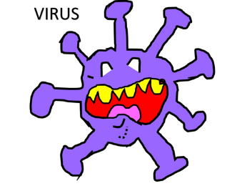
Los antígenos son sustancias que se introducen al organismo y que el sistema inmunológico los interpreta como una amenaza. Estos pueden provenir del ambiente, por ejemplo: químicos, bacterias, virus etcétera.
Algunas de las formas en que estos microorganismos pueden ingresar al cuerpo pueden ser las siguientes: cuando comes o bebes alimentos sin las condiciones de higiene adecuadas; cuando tienes una herida en la piel, pues se crea una especie de puerta por donde pueden colarse estos antígenos.

Ahora lee con atención lo que son los anticuerpos:

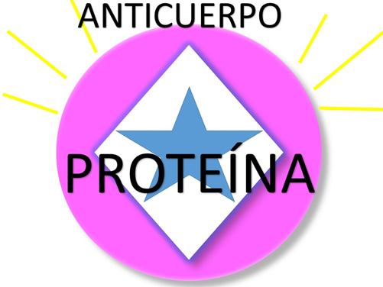
Los Anticuerpos son proteínas que forman parte del sistema inmunológico y circulan por la sangre. Cuando reconocen ANTIGENOS o substancias extrañas como los virus y las bacterias o sus toxinas, acaban con ellas, las neutralizan, y así evitan que nos dañen.
Ya has visto de forma general cual es la función del Sistema Inmunológico del cuerpo humano, también qué son los antígenos y los anticuerpos.
Las células protagonistas de este defensor llamado Sistema inmunológico, son los GLOBULOS BLANCOS, también llamados LEUCOCITOS.

Los GLÓBULOS BLANCOS o LEUCOCITOS, se encuentran en el torrente sanguíneo con otras células. Se originan en la médula ósea, es decir, dentro de los huesos y permanecen ahí hasta que maduran.

Su función principal es a reconocer a los ANTIGENOS para destruirlos.

Existen distintos tipos de glóbulos blancos o leucocitos, pero en esta ocasión conocerás sobre los LINFOCITOS, que también se dividen en dos tipos:

Linfocitos “B”
Linfocitos “T”

Cada uno de ellos tiene una función específica:

Los linfocitos “B”, son los que detectan a los invasores y los inmovilizan, ellos también son los encargados de fabricar ANTICUERPOS, éstos son importantes pues al permanecer en el cuerpo, permiten al sistema inmunológico reconocer inmediatamente a los antígenos y con ello lograr que la persona no vuelva a contraer la misma enfermedad. Un ejemplo muy claro sería la varicela.
Aunque los Linfocitos B pueden detectar e inmovilizar a los antígenos, ellos no pueden destruirlos, así que le piden ayuda a los Linfocitos “T”

Los Linfocitos “T”, se les denomina también las “células asesinas” ya que son las encargadas de destruir a los invasores que han detectado los linfocitos “B”; esa es su misión.
Los linfocitos “T” para llevar a cabo su función trabajan en equipo y piden apoyo a los:
- Linfocitos “T Destructores”, los encargados de matar a los Antígenos.
- Linfocitos “T Colaboradores”, avisan a los linfocitos T Destructores de la presencia de invasores para que los desintegren y que le informen a los Leucocitos “B” la presencia de los Antígenos para que libere la proteína llamada Anticuerpos de ese Antígeno.
- Linfocitos “T Reguladores”, que son los encargados de informar a los linfocitos “B” que el cuerpo ha mejorado y que ya no es necesario seguir produciendo anticuerpos.
Como ves es un trabajo en equipo, si uno falla, habría problemas, sin embargo es será asunto de otro tema de estudio.

Observa el siguiente video que te ayudará a comprender mejor el proceso del sistema inmunológico. Ve el fragmento del minuto 4:50 y hasta el 7:32.

- Factor Ciencia – El sistema inmunológico.
https://www.youtube.com/watch?v=lj8Zsu1UuGk

Has visto cómo funciona el sistema inmunológico, como un verdadero equipo.

- Juega con la siguiente sopa de letras, en donde tienes que encontrar palabras relacionadas con el tema de Sistema Inmunológico. Las palabras se pueden encontrar en cualquier dirección.

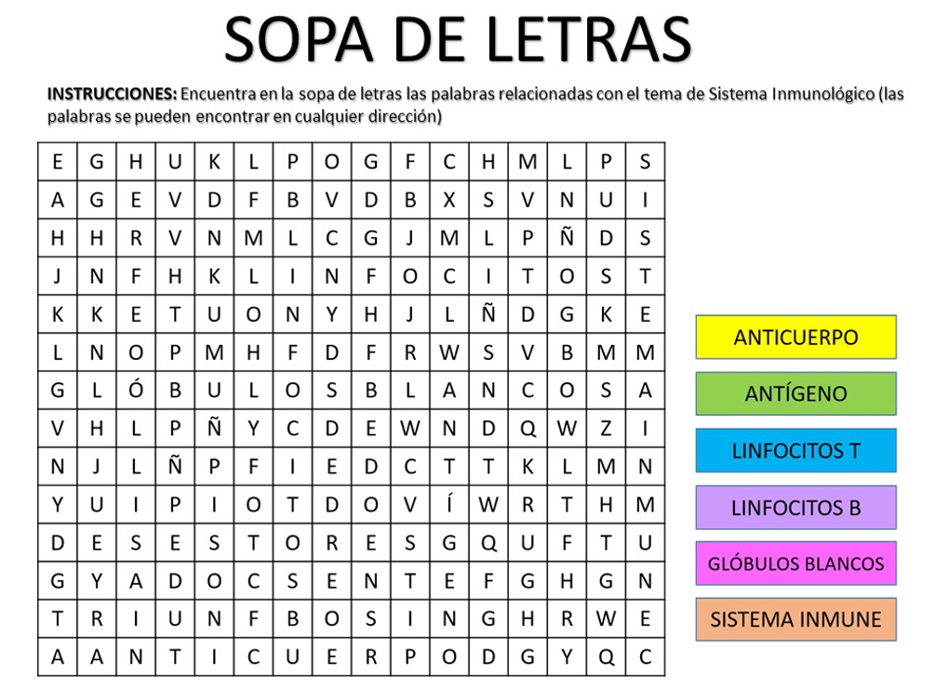

- Observa con atención el siguiente esquema que muestra en qué partes del organismo está el sistema inmunológico.
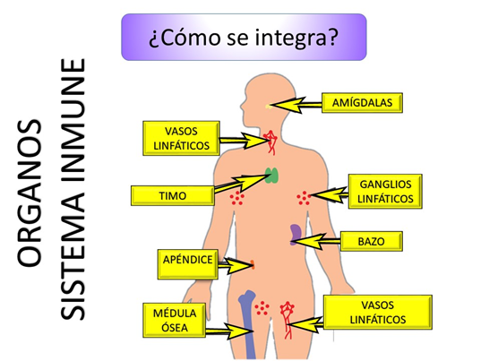

El sistema inmunológico está localizado en diferentes órganos que incluyen:

Amígdalas
Vasos linfáticos
Glándula timo
Apéndice
Médula ósea
Bazo
Ganglios linfáticos

Las células al estar repartidas de forma estratégica en el cuerpo, tienen como tarea mantener el organismo fuerte y sano, combatiendo así a los microorganismos que dañan al cuerpo.

Ahora sabes que el sistema inmunológico juega un papel fundamental para conservar de forma eficiente el funcionamiento de los seres humanos.

Lee con atención las siguientes recomendaciones para mantener tu sistema inmunológico en excelentes condiciones:
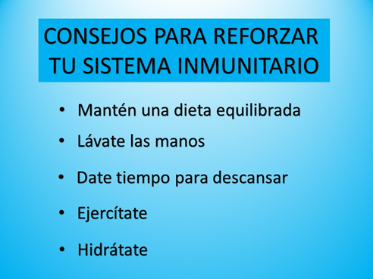

Recuerda hacerlo de forma constante para que tu sistema inmunológico se fortalezca.

Como ves, mantener una dieta equilibrada no solo te ayuda a tener buena condición física, si no a mantenerte sano y a fortalecer tu sistema inmunológico.

El Reto de Hoy:

Realiza las siguientes actividades.

Practica en tu casa junto con tu familia las cinco recomendaciones para fortalecer el sistema inmunológico del cuerpo.

Realiza un dibujo donde destaques la función de los glóbulos blancos en el sistema inmunológico, no olvides dibujar los antígenos y a los anticuerpos.

Coméntalo con tu maestra o maestro.

Platica con tu familia lo que aprendiste, seguro les parecerá interesante y podrán decirte algo más.

¡Buen trabajo!

Gracias por tu esfuerzo

Para saber más:
Lecturas

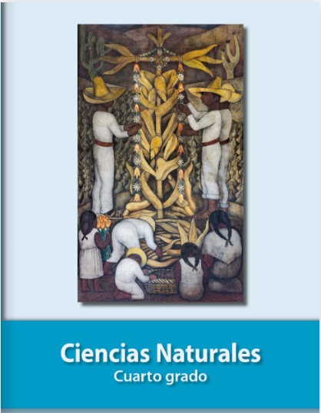
https://libros.conaliteg.gob.mx/20/P4CNA.htm

